CPML数据分析：

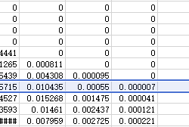

在波传播到PML边界时，H分量的强大从1衰减至7e-6，效果较为理想。

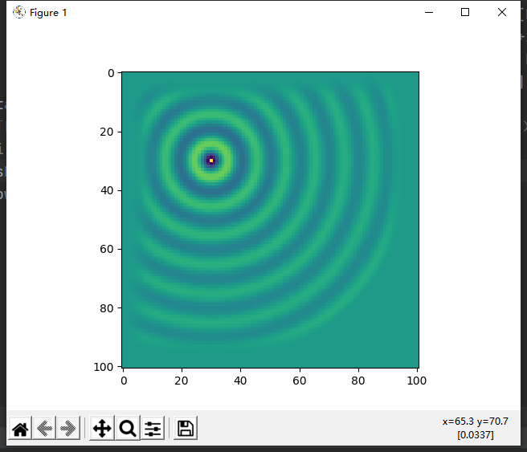

点源在30，30位置处的波传播和吸收情况。边界反射不明显，自由空间传播的波形没有被改变。

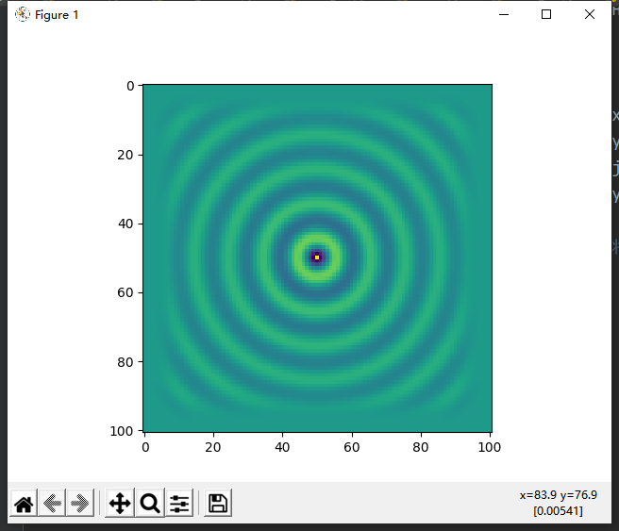

电源在50，50（中心）位置处的波的传播和吸收情况。到达边界后吸收较为明显，没有明显的反射。